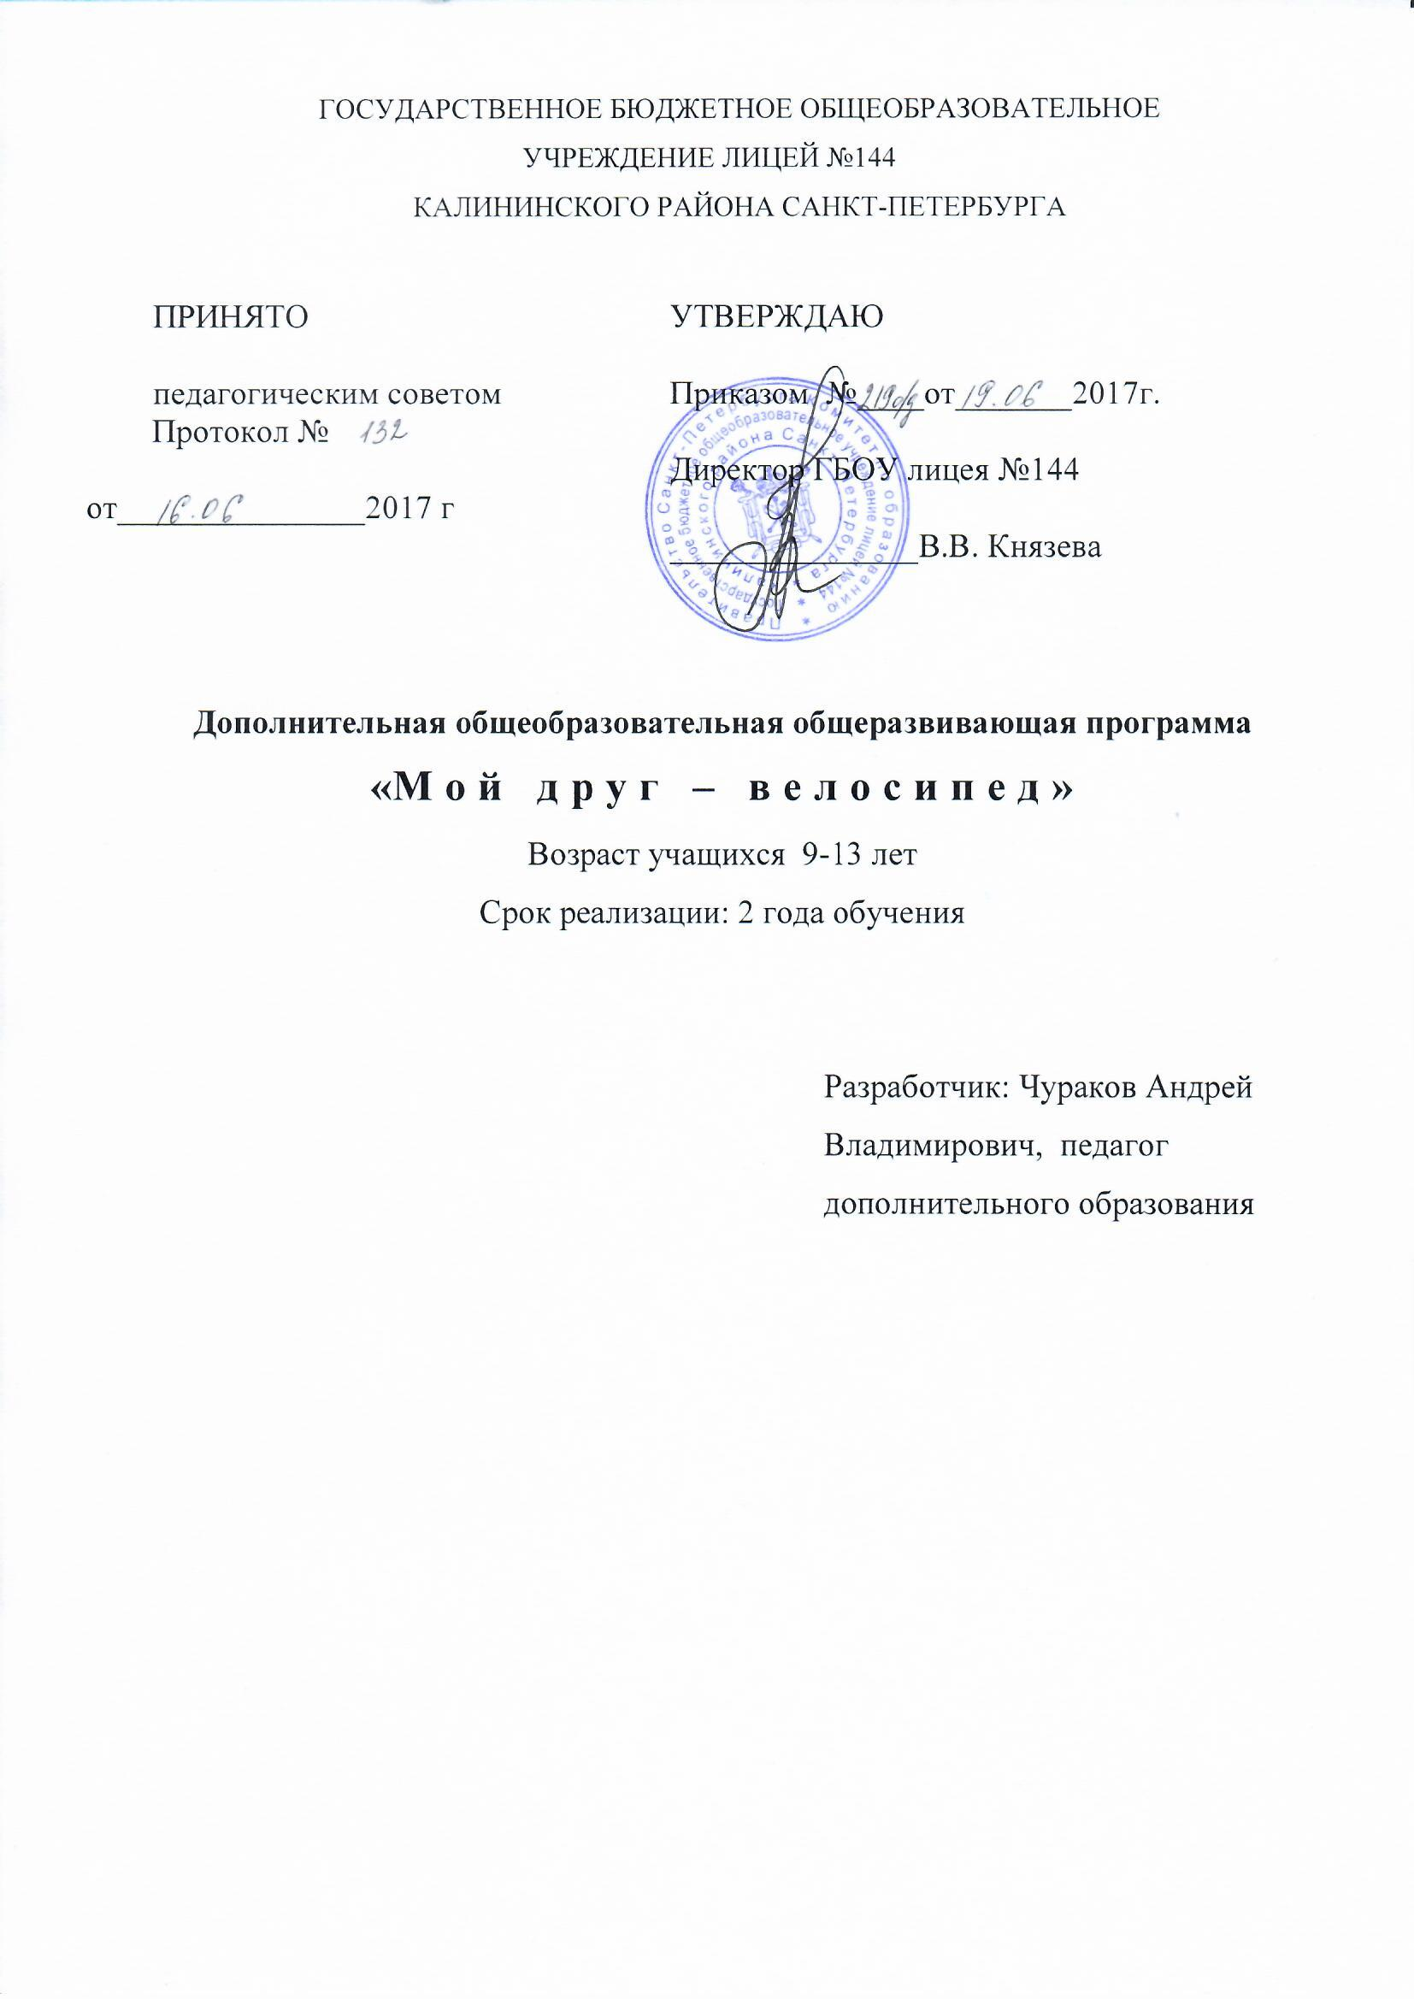

ПОЯСНИТЕЛЬНАЯ ЗАПИСКА

Из года в год увеличивается поток автомобилей на дорогах, что создает объективную реальность возникновения дорожно-транспортных происшествий. Причем, несчастные случаи все чаще происходят не на больших транспортных магистралях, а на маленьких дорогах, рядом с остановками, а иногда и во дворе дома. И, к сожалению, зачастую причиной дорожно-транспортных происшествий бывают дети. Это происходит потому, что ребята не знают правил дорожной безопасности или нарушают их, не осознавая опасных последствий нарушений. Донести эти знания до детей, выработать в детях потребность в соблюдении правил дорожного движения для самосохранения - в этом и состоит задача педагога объединения «Безопасное колесо».
Общение с сотрудниками ГИБДД, беседы и игры на данную тему в непринужденной обстановке производит на детей более сильное впечатление, чем традиционный урок. В атмосфере общего творчества все усваивается намного легче, поэтому полезно устраивать конкурсы рисунков, сочинений, проблемные ситуации.
Направленность. Образовательная программа «Безопасное колесо» имеет физкультурно-спортивную направленность, по уровню освоения программа общекультурная.
Актуальность программы.
Для снижения ДДТТ требуется эффективная профилактическая работа в учреждениях дошкольного, общего и дополнительного образования. Сформировать у детей и подростков умения и навыки правильного поведения на дорогах можно лишь путём соединения теоретических и практических занятий, в непрерывный процесс обучения и воспитания, начиная с раннего возраста. Комплексный подход к данной проблеме даст положительные результаты. В наши дни умением ездить на двухколесном велосипеде дети овладевают довольно рано. Редко встретишь первоклассника, который не умел бы ездить на велосипеде. Но вместе с тем с каждым годом растёт число ДТП с участием велосипедистов детей, так как умение держать равновесие на велосипеде ещё не гарантирует безопасность езды на нём.
Адресат программы.
Дополнительная общеразвивающая программа «Мой друг - велосипед» разработана для учащихся не зависимо от пола, в возрасте 8-11 лет, не имеющие противопоказания по состоянию физического здоровья не имеющих профессиональных навыков езды на велосипеде и не обладающих знаниями о правилах дорожного движения.
Объем и срок реализации программы
Программа рассчитана на 2 года.
Количество занятий в год: 144 часов.
Количество занятий: 2 раза в неделю по 2 часа.
Цель и задачи программы
Цель. Вовлечь учащихся в деятельность по профилактике детского дорожного травматизма, обеспечивающих безопасность дорожного движения, сокращение детского дорожно-транспортного травматизма.
Задачи программы:
обучающие:
- обучить безопасному поведению детей на улицах и дорогах;
- овладеть навыками проведения работы по пропаганде Правил дорожного движения и организация этой работы среди детей;
- овладеть практическими навыками оказания первой доврачебной помощи пострадавшим при дорожно-транспортном происшествии;
- фигурно водить велосипед, преодолевать на велосипеде естественные и искусственные препятствия;
развивающие:
- развить значимые для данной деятельности личностные качества: самостоятельности в принятии решений; убежденности и активности в пропаганде добросовестного выполнения правил дорожного движения, как необходимого элемента сохранения своей жизни; внимательности и вежливости во взаимоотношениях участников дорожного движения.
воспитательные:
- воспитание коллективизма, дисциплинированности, ответственности за свои поступки;
- пропаганда здорового образа жизни, которая ведет к снижению преступности среди подростков, а также профилактика наркозависимости, табакокурения и алкоголизма.
Условия реализации программы
В группу принимаются все желающие не имеющие противопоказания по состоянию здоровья
Количество учащихся в группах:
- года обучения –не менее 15 человек,
- 2 года обучения – не менее 12 человек
Особенности организации образовательного процесса. Формы проведения занятий по программе следующие
- игра
- беседа
- практические занятия
- игровая подготовка
- соревнования
Форма организации детей: групповая.
Форма работы учащихся на занятии: индивидуальная, групповая, в парах.
Для реализации программы «Мой друг - велосипед» требуется следующее материально-техническое обеспечение:
№ | Оборудование | Примечания
1 | Учебный кабинет | 1
2 | Комплект мультимедийной аппаратуры. | Компьютер, проектор
3 | Макет дороги с дорожными знаками. | 1
4 | Магнитная доска с макетами улиц и дорог. | 1
5 | Напольная игра «Дорожная азбука» | 2
6 | Велосипеды | 2
7 | Спортивный зал. | 1
8 | Фишки, стойки. | 10
Занятия по программе ведёт педагог дополнительного образования, имеющий профессиональное образование.

Планируемые результаты
Предметные
- формирование первоначальных представлений о значении правил безопасности дорожного движения;
- овладение умениями оказания первой медицинской помощи, безопасного дорожного движения;
- умение водить велосипед, преодолевать на велосипеде естественные и искусственные препятствия
Метапредметные
учащиеся научаться:
- понимать и принимать учебную задачу, сформулированную педагогом;
- проводить сравнение и классификацию объектов;
- понимать и применять полученную информацию при выполнении заданий;
- работать в группе, учитывать мнение партнеров, отличные от собственных;
- формулировать собственное мнение и позицию;
- проявлять индивидуальные творческие способности.
- умение находить и исправлять ошибки при выполнении заданий;
- умение быстро запоминать нужную информацию;
- умение вести наблюдение за показателями своего физического развития.
Личностные
- установка на безопасный, здоровый образ жизни;
- развитие мотивов спортивной деятельности и личностного смысла учения;
- потребность сотрудничества со сверстниками, доброжелательное отношение к сверстникам, бесконфликтное поведение, стремление прислушиваться к мнению сверстников;
- развитие доброжелательности и эмоционально-нравственной отзывчивости, понимания и сопереживания чувствам других людей;
- формирование установки на безопасный и здоровый образ жизни; проявление культуры общения и взаимодействия.
УЧЕБНО-ТЕМАТИЧЕСКИЙ ПЛАН
1 ГОДА ОБУЧЕНИЯ
№  п/п | Название тем | Всего | Теория | Практика | Формы  контроля
1 | Вводное занятие | 2 | 1 | 1 | Входные тесты
2 | Основы правил дорожного движения | 34 | 8 | 26 | Сдача нормативов
3 | Велосипед и его устройство | 30 | 10 | 20 | Контрольные задания
4 | Первая медицинская помощь | 22 | 8 | 14 | Контрольные задания
5 | Физическая подготовка для велосипедиста | 15 | 3 | 12 | Контрольные задания
6 | Подготовка и проведение игр и конкурсов юных знатоков правил дорожного движения | 20 | 5 | 15 | Соревнования
7 | Подготовка и проведение соревнований «Безопасное колесо» | 13 | 3 | 10 | Контрольные игры
8 | Подготовка и выступление агитбригады юных инспекторов дорожного движения | 4 | 1 | 3
9 | Итоговое занятие | 4 |  | 4 | Тестирование соревнования
 | Итого | 144 | 39 | 101

УЧЕБНО-ТЕМАТИЧЕСКИЙ ПЛАН
2 ГОДА ОБУЧЕНИЯ

№  п/п | Название тем | Количество часов |  |  | Формы контроля
 |  | всего | теория | практика
1 | Вводное занятие | 2 | 1 | 1 | Входной
2 | История дорожного движения и службы ГАИ и ГИБДД | 10 | 4 | 6 | Беседа
3 | Чрезвычайные ситуации на транспорте | 20 | 6 | 14 | Игра
4 | Современные велосипеды. Виды. Устройство. | 50 | 10 | 40 | Игра
5 | Оказание первой доврачебной помощи пострадавшим в ДТП | 10 | 3 | 7 | Беседа, игра
6 | Правила безопасного дорожного движения пешеходов и автотранспорта | 15 | 4 | 11 | Игра тестирование
7 | Подготовка и проведение игр и конкурсов юных знатоков правил дорожного движения | 8 | 2 | 6 | Игра
8. | Подготовка и участие в соревнованиях «Безопасное колесо» | 19 | 5 | 14 | Соревнования
9 | Выступление агитбригады юных инспекторов дорожного движения | 6 | 1 | 5
10 | Итоговое занятие | 4 |  | 4 | Игра
 | Итого | 144 | 38 | 106

КАЛЕНДАРНЫЙ УЧЕБНЫЙ ГРАФИК
Год обучения | Дата начала обучения  по программе | Дата окончания обучения  по программе | Всего  учебных недель | Количество учебных часов | Режим занятий
1 год | 10 сентября | 25 мая | 36 | 144 | 2 раза в неделю по 2 часа

